Отчёт по персональному проекту 5

Простейший вариант

Садиндер Иван

Содержание

# 1 Цель работы

Добавить к сайту посты и записи.

# 2 Выполнение лабораторной работы

**1** Добавляю запись о индивидуальных проектах. (рис. 1)

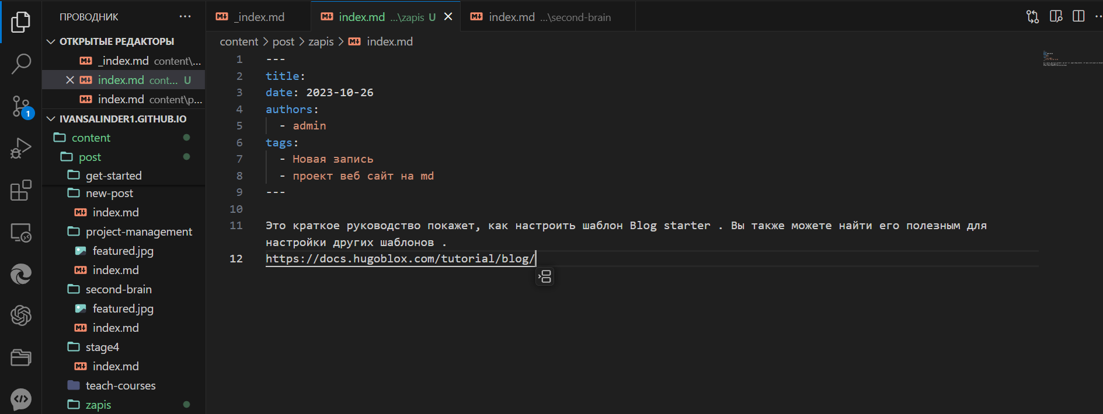

Рис. 1: .

**2**

добавляю пост о прошлой неделе (рис. **¿fig:002?**)

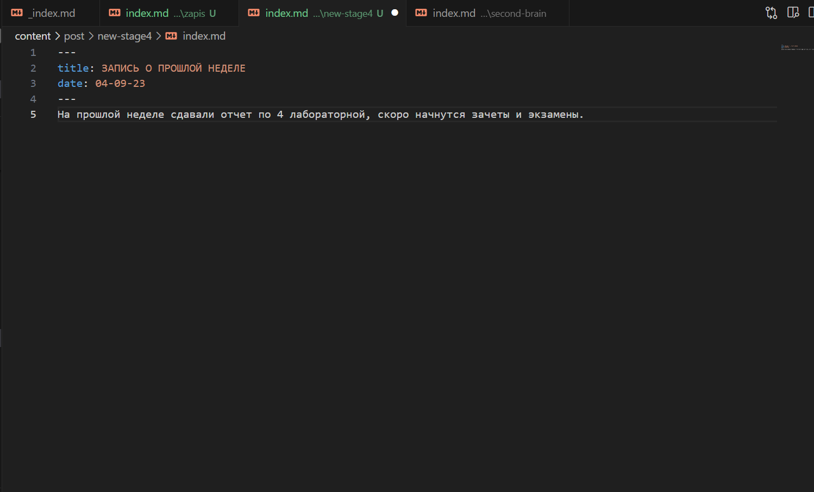

**3** Добавляю пост про Языки научного программирования. (рис. 2)

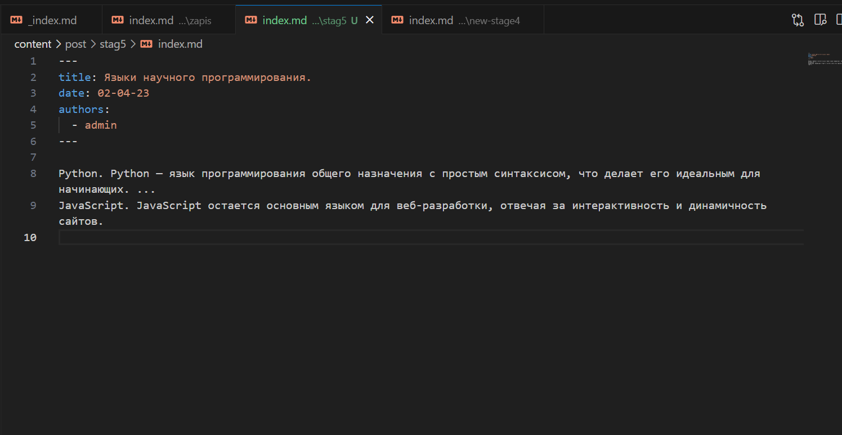

Рис. 2: .

**4**

Проверяю работу сайта, как загружаются посты .(рис. 3)

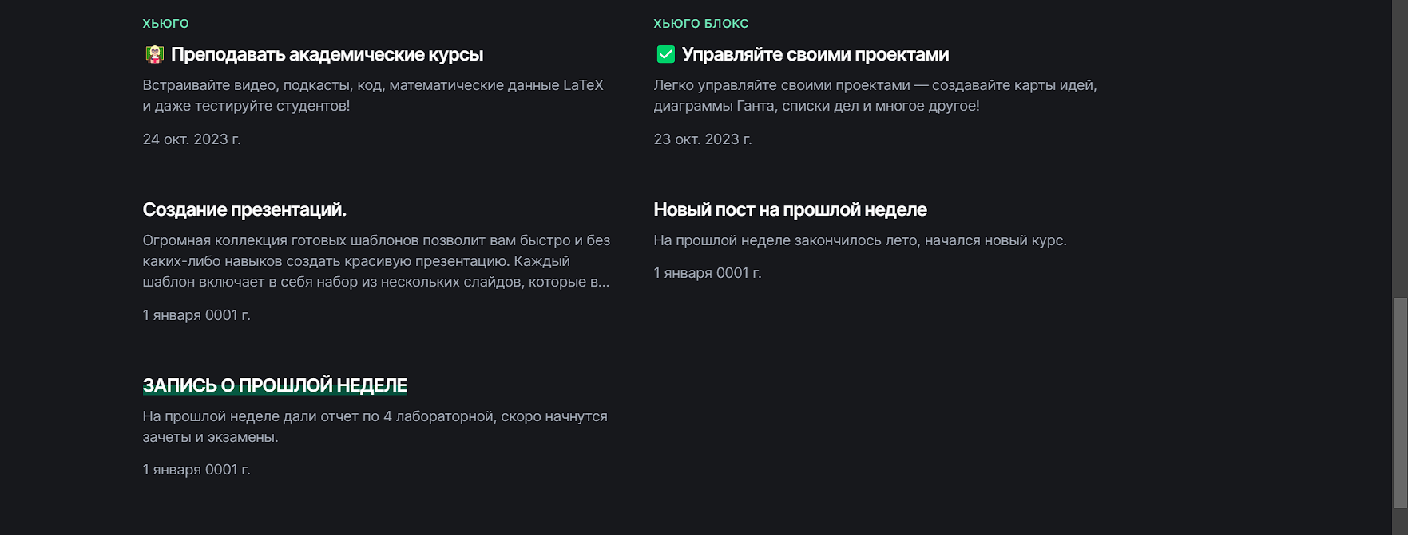

Рис. 3: пост 1

# 3 Вывод

Входе лабораторной работы я получил навыки редактирования инфорамации на сайте.